Отчет

Кощеев К. Э.

Куриленко Д. Н.

1) Результат дебагера с точкой на строке OnPressed.

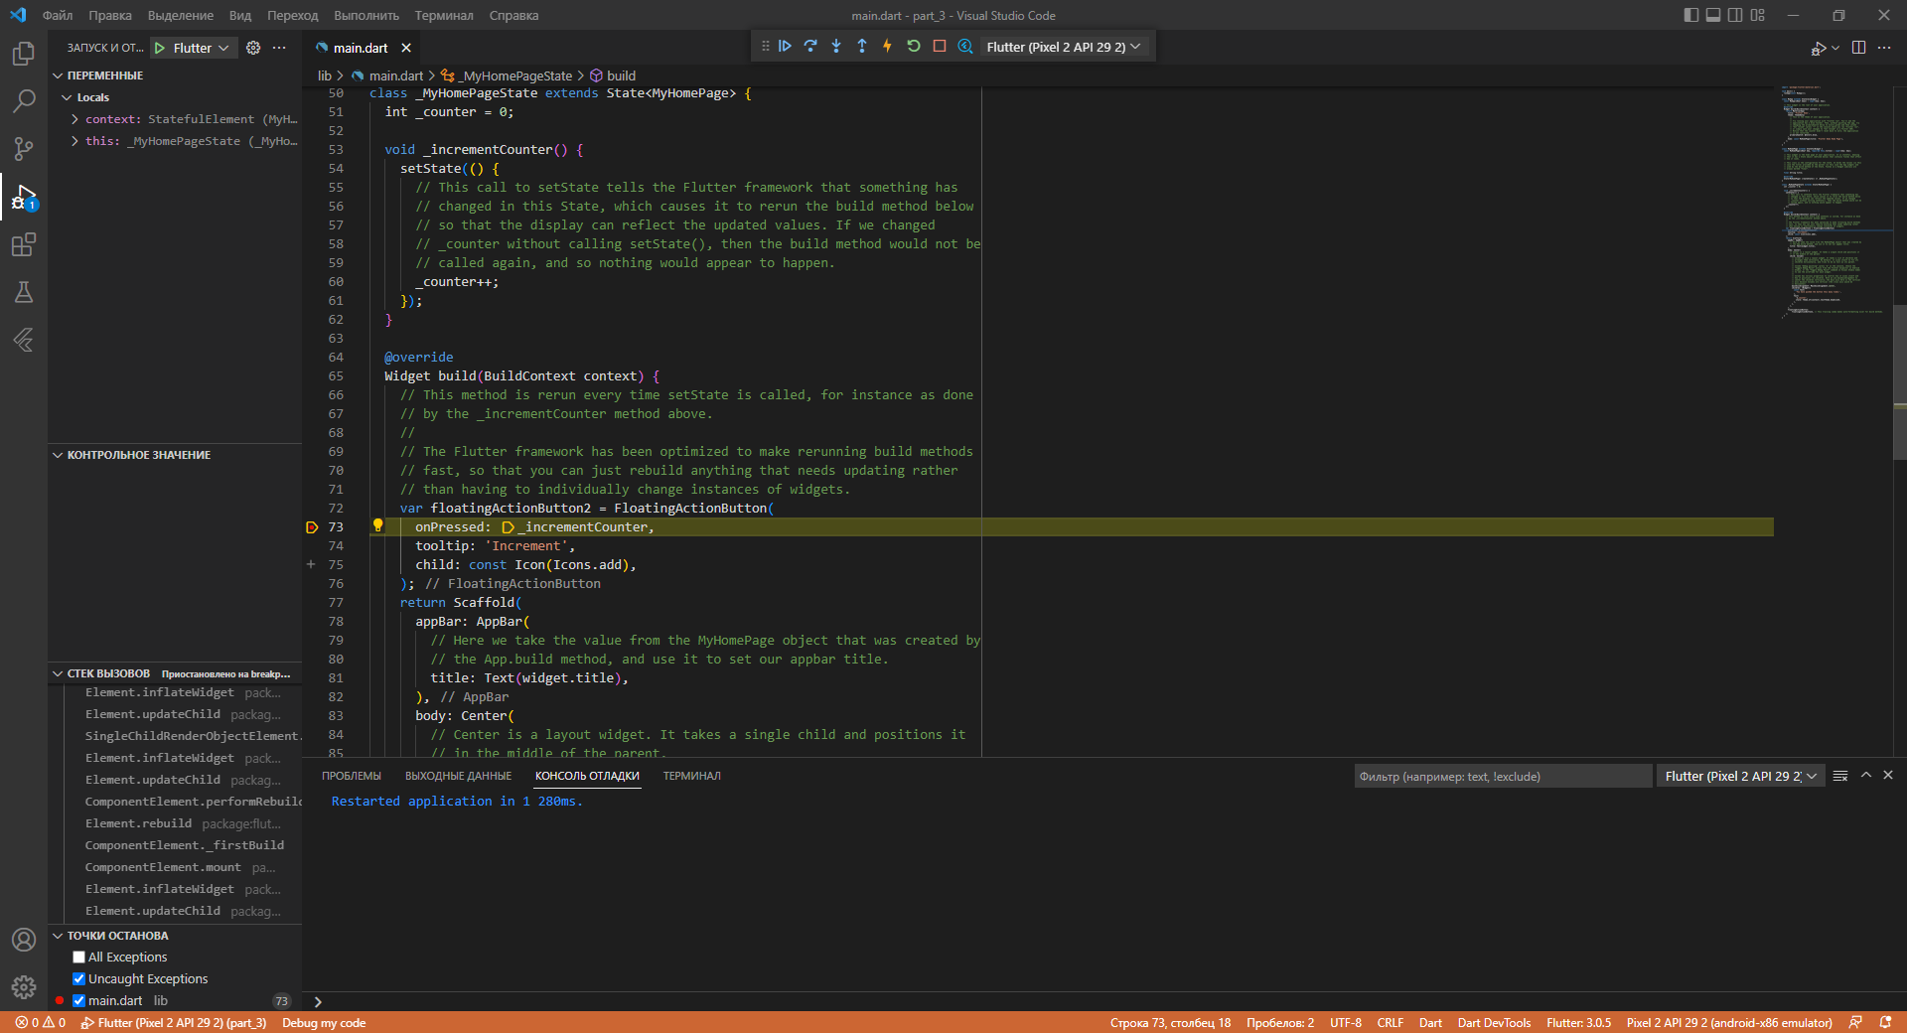

Рисунок 1 – Результат дебагера

2) Переменные, this

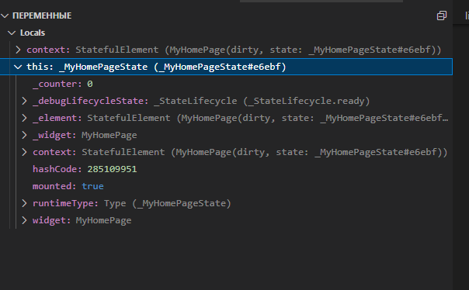

Рисунок 2 – Переменные

3) Измененное значение каунтера после кликов 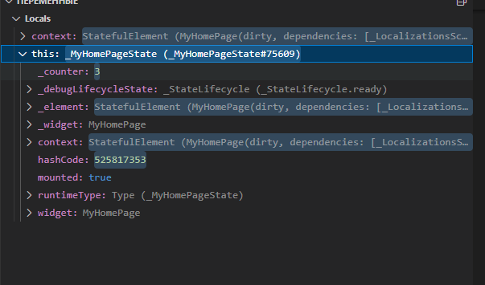

Рисунок 3 – Значение каунтера

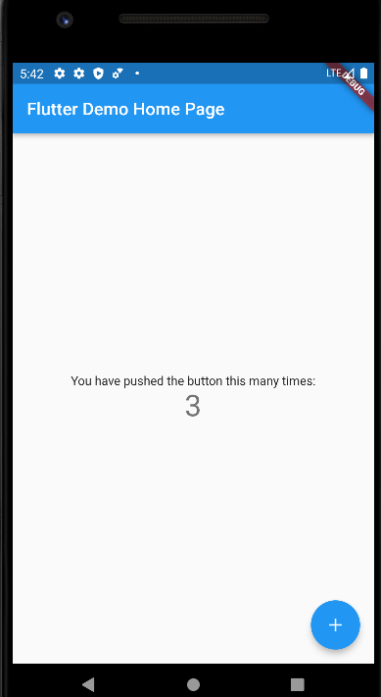

Рисунок 4 – Значение каунтера в эмуляторе